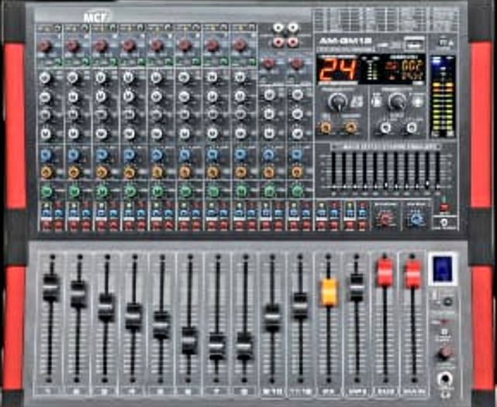

МИКШЕРНЫЙ ПУЛЬТ

MCF RUS-GM 16

MCF RUS-GM 16

ПРАВИЛА ЭКСПЛУАТАЦИИ:

Ознакомьтесь с настоящим руководством. Сохраните настоящее руководство. Обращайте внимание на все предупреждения. Следуйте всем инструкциям. Не используйте данное устройство вблизи воды. Чистите устройство только сухой тканью.
Не перекрывайте вентиляционные отверстия устройства. Устанавливайте устройство в соответствии с рекомендациями производителя.
Не устанавливайте устройство рядом с источниками тепла: радиаторами, печками или другими устройствами (включая усилители), вырабатывающими тепло.
Не пренебрегайте безопасностью, которую обеспечивают поляризованная вилка или вилка с заземлением. У поляризованной вилки один контакт шире другого. Вилка с заземлением имеет два плоских контакта и круглый заземляющий контакт. Широкий контакт (или третий круглый контакт) предназначен для обеспечения вашей безопасности. Если вилка не подходит к вашей розетке, обратитесь к электрику, и замените устаревшую розетку.
Следите за тем, чтобы на кабель питания не наступали, чтобы кабель не пережимался, особенно около вилки и в месте подключения к устройству.
Используйте только оговоренные производителем дополнительные принадлежности.
Используйте только подставки (в том числе на колесах) и крепления, рекомендованные производителем или поставляемые с устройством. Соблюдайте осторожность при перемещении подставки на колесах во избежание опрокидывания. Отключайте устройство во время грозы или длительного простоя.
Любое обслуживание устройства должно производиться только квалифицированным персоналом. Ремонт/обслуживание устройства необходимы в случае, если устройство было повреждено, например, был поврежден кабель питания, при попадании внутрь устройства влаги, падении на него различных предметов, если устройство попадало под дождь или в условия с повышенной влажностью, в случае неправильной работы устройства, или его падения.

MCF RUS-GM 16

Примечание: рекомендуется, чтобы все обслуживание устройства выполнялось представителями Завода MCF или авторизованным персоналом. Завод MCF не несет ответственности за любые потери или повреждения, вызванные обслуживанием или ремонтом, проведенным неуполномоченным персоналом.
ВНИМАНИЕ: Во избежание риска возникновения пожара или поражения электрическим током, не допускайте попадания устройства под дождь или в условия с повышенной влажностью. Не допускайте попадания жидкости на устройство, не ставьте на него предметы с жидкостями, например, вазы.
Не ставьте рядом с устройством источники открытого огня, например, зажженные свечи.
Внимание: Не эксплуатируйте устройство в очень пыльной атмосфере (бытовая, строительная), или если в воздухе содержатся легковоспламеняющиеся газы или химические вещества.
ДАННОЕ УСТРОЙСТВО ДОЛЖНО БЫТЬ ЗАЗЕМЛЕНО.
Ни при каких условиях не отсоединяйте заземляющий контакт кабеля питания.
Устройство отключается от сети при помощи вилки кабеля питания. Вилка кабеля питания должна быть легкодоступной при работе с устройством.
При повреждении кабеля питания его необходимо заменить. Приведенная ниже информация носит исключительно справочный характер. Провода в кабеле питания окрашены согласно следующим схеме (евростандарт):
Земля: Зеленый и желтый
Ноль: Синий
Фаза: Коричневый
Если цвета проводов в кабеле питания не соответствуют клеммам вилки, к которым происходит подключение, следуйте следующим правилам:
Желто-зеленый провод должен подключаться к клемме маркированной буквой Е или символом «земля». Синий провод должен подключаться к клемме маркированной буквой N. Коричневый провод должен подключаться клемме маркированной буквой L. Убедитесь в соответствии цветов проводов и клемм при смене вилки.

MCF RUS-GM 16

ТЕХНИЧЕСКИЕ ХАРАКТЕРИСТИКИ

MCF
RUS-GM 16
Частотный диапазон: | 30 Гц - 20 кГц
Каналы: | 12 моно  2 стерео
Канал моно EQ: | 3-полосный
AUX выход с Fx | 2
Потребляемая мощность: | 55 Вт
Эквалайзер: | 9-ти полосный эквалайзер
Группы | GROUP 1-2 GROUP 3-4
Bluetooth: | есть
USB: | есть
Фантомное питание: | +48 В
Эффекты: | 2х99 DSP
Моно дорожка:  Стерео дорожка: | 3х полосная эквализация  3х полосная эквализация
Отношение сигнал/шум: | >105 дБ
КНИ: | <0,01%

MCF RUS-GM 16

УСТАНОВКА:
ОБЩИЕ МЕРЫ ПРЕДОСТОРОЖНОСТИ
Избегайте хранения или использования микшерной консоли при слишком высоких или слишком низких температурах окружающей среды, или в местах, где она может подвергаться воздействию вибрации, пыли или влажности. Не используйте жидкости для чистки устройства: для этой цели лучше всего подходит сухая ткань.
Избегайте использования консоли рядом с источниками сильного электромагнитного излучения (например, рядом с видеомониторами, электрическими кабелями высокой мощности). Это может привести к ухудшению качества аудио сигнала из-за наведенных токов в соединительных проводах или корпусе устройства.
ВНИМАНИЕ! Во всех случаях обслуживание устройства должно выполняться квалифицированным персоналом.
ОБРАЩЕНИЕ И ТРАНСПОРТИРОВКА
Консоль поставляется в твердой упаковке. При необходимости перемещения устройства на любое расстояние после установки рекомендуется использовать эту упаковку для защиты устройства. Отключите все кабеля перед перемещением устройства. Если консоль будет перемещаться регулярно, рекомендуется установить ее в специальном, транспортировочном кейсе с мягкой зашитой (например, с поролоном). Избегайте прикладывания чрезмерной силы к любым ручкам, переключателям, разъемам. Кабель питания
Используйте только кабель питания, поставляемый с микшером: использование других кабелей может привести к аннулированию гарантии.
ВНИМАНИЕ! Во время грозы или в случае значительных перепадов напряжения в электросети немедленно выключите микшер и отключите его от электросети.
УРОВНИ СИГНАЛОВ
Очень важно подавать на вход микшера сигналы с правильным уровнем, в противном случае может возникнуть искажение сигналов или ухудшение соотношения сигнал-шум, а в некоторых случаях п повреждение внутренних схем устройства. Как п при использовании других устройств с балансными выходами, избегайте источников с большими напряжениями синфазного сигнала DC, AC или RF, поскольку в этом случае происходит снижение доступного диапазона сигнала на входе.
Примечание: 0 dBu = 0,775 В RMS.

ПОДКЛЮЧЕНИЕ К ЭЛЕКТРОСЕТИ

ОБЩИЕ ЗАМЕЧАНИЯ
Для того чтобы максимально использовать отличное соотношение сигнал-шум и низкий уровень искажений консоли, необходимо правильным образом установить микшер н подключить к нему провода. Шум, фон, нестабильность работы н помехи на радиочастотах обычно вызываются петлями заземления и плохими системами заземления. В некоторых местах, например, в промышленных районах, главная шина заземления может не отвечать требованиям работы с консолью, в этом случае необходимо обеспечить отдельное техническое заземление для всего звукового оборудования. Убедитесь, что при этом не нарушаются требования правил техники безопасности.
Для хорошей бесфоновой работы консоли необходимо заранее продумать ее установку, разработав ряд правил, которых следует строго придерживаться на каждом этапе установки.

MCF RUS-GM 16

АУДИО ПОДКЛЮЧЕНИЯ
После подключения оборудования к электросети и обеспечения правильного заземления, необходимо уделить некоторое время для соединения звукового оборудования между собой, с соответствующей экранировкой соединений. При этом необходимо следовать определенной логической последовательности, чтобы избежать проблем или облегчить локализацию проблемного оборудования.
Подключите пульт управления звуком, находящийся напротив сцены, или мониторную систему к консоли и проверьте наличие шума, фона или радиопомех. Только если вы удовлетворены качеством тишины консоли и используемой усилительной системы, приступайте к следующему шагу. Подключите все остальные периферийные устройства. Подключите все микрофонные линии. Следуя этой схеме, вы сэкономите много времени и сил, и получите тихую и стабильную систему.
ПЕРВОНАЧАЛЬНОЕ ПОДКЛЮЧЕНИЕ
Для оптимальной работы устройства необходимо, чтобы система заземления была чистой и свободной от шумов и помех, поскольку все сигналы «отсчитываются» от земли. Необходимо выбрать центральную точку для главной системы заземления, а все остальные земли необходимо подключить к этой точке по схеме «звезда». Обычно земли электрических розеток подключаются последовательно в одну цепь, однако, этот метод не подходит при установке звукового оборудования. Более предпочтительно соединить отдельным проводом заземления каждую розетку с нейтральной точкой звезды системы (электрическая схема типа «звезда»), чтобы обеспечить безопасное заземление для каждого устройства. Отдельный провод с заземлением должен идти от каждой стойки и каждого участка с оборудованием к нейтральной точке звезды. Это может использоваться или не использоваться в зависимости от обстоятельств, но легче сначала осуществить установку данным способом, чем потом решать возникшие проблемы. Нейтральная точка звезды должна находиться в удобном, легкодоступном месте, желательно сзади консоли или в основной стойке с оборудованием.
Установите независимые «чистые» и «грязные» розетки, подключенные отдельно к распределительной коробке. Используйте «чистые» розетки для питания всего звукового оборудования, а «грязные» для освещения и других целей. Никогда не питайте звуковое и световое оборудование от одной розетки.
При необходимости, обеспечьте достаточную изоляцию от помех сети, установите изолирующий трансформатор. Это необходимо обеспечить при помощи клетки Фарадея, подключенной к земле.
Не устанавливайте звуковое оборудование (особенно пленочные/ленточные рекордеры, которые являются очень восприимчивыми к электромагнитным полям) рядом с распределительной коробкой.
Убедитесь, что все стойки с оборудованием подключены к земле при помощи специального провода, идущего к нейтральной точке звезды.
Также может потребоваться изолировать от стойки оборудование с небалансными входами и выходами, чтобы избежать петель заземления.

MCF RUS-GM 16

ЭКРАНИРОВАНИЕ
Звуковое оборудование снабжено большим количеством разных входов и выходов, это необходимо учитывать при решении, где делать экранирующие подключения. Существует три источника нежелательного сигнала, воздействующего на экран: Внешнее электростатическое или электромагнитное поле.
Шум или помехи на линии заземления.
Емкостная связь между экраном и сигнальными проводами.
Чтобы свести к минимуму вредное воздействие нежелательного связывания на сигнальные провода, необходимо, чтобы экран подключался только на одном конце соединения, т.е. экран не должен нести никакой сигнальный ток. Любой сигнал на проводах внутри экрана будет емкостно привязан к экрану. Этот ток, в конце концов, вернется к источнику сигнала либо напрямую, если экран подключен со стороны источника сигнала, либо опосредованно через систему заземления, если экран подключен со стороны приемника сигнала. Непрямая связь приведет к увеличению перекрестных наводок на высоких частотах, поэтому ее необходимо избегать, где это возможно.
Таким образом, в общем, всегда следует подключать экран только на стороне источника сигнала. В области высоких радиочастот экран можно подключать к земле через конденсатор емкостью 0,01 мФ. Это приводит к закорачиванию на частотах радиодиапазона, таким образом, понижая эффективный импеданс экрана до земли. Однако, на низких звуковых частотах реактивное сопротивление конденсатора будет достаточно высоким, чтобы не вызвать проблем с петлями заземления.
БЕЗОПАСНАЯ РАБОТА СО ЗВУКОВЫМ ОБОРУДОВАНИЕМ
Хотя консоль не создает никакого шума до подачи на нее сигналов, она способна создавать звучание, которое при прослушивании через усилитель или наушники может привести к повреждению слуха.
Примерные уровни громкости и рекомендуемые максимальные времена прослушивания приведены в таблице:
Длительность в часах за день | Уровень громкости дБ, медленная реакция
8 | 90
6 | 92
4 | 95
3 | 97
2 | 100
1,5 | 102
1 | 105
0,5 | 110
0,25 и меньше | 115

Рекомендуется использовать наушники с импедансом 50-600 Ом.

MCF RUS-GM 16

Описание
Пульты предназначены для сложного сведения и обработки небольшого количества сигналов. Имея качественный встроенный эффект-процессор и все средства для гибкой маршрутизации, микшер всё же отличается небольшими по профессиональным меркам габаритами, что позволяет использовать его без стационарной установки на специальном столе. Микшеры предназначены не только для озвучивания концертов музыкальных коллективов или ди-джеев, но могут применяться в большом количестве случаев, от портативных систем звукоусиления до стационарных инсталляций. Реализация новых цифровых функций и отличный звук неограниченно расширяет ваши возможности.
Микшер имеет набор моно входов на универсальных разъемах, средства для выравнивания уровня сигнала- аттенюатор (PAD), фильтр среза НЧ 80 Hz и трёхполосные эквалайзеры в моно каналах с настраиваемой средней полосой частот. Компрессоры с одним регулятором, панорама, светодиодные LED-индикаторы PEEK.
В стереоканалах используются двух и трехполосные эквалайзеры. Предусмотрены: фантомное питание микрофонных входов, шины GROUP , стереошина MASTER, до 4 шин AUX (вкл. FX), дополнительный выход MONITOR.
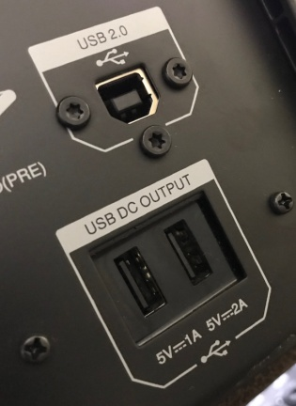
Режимом микширования канала управляют кнопки ON и PFL, а задать громкость сигнала можно при помощи фейдера, есть регулируемый выход на наушники. Для вывода итогового микса предусмотрены разные разъёмы главных выходов, для более сложной маршрутизации – выходы групп.
Высококачественные эффекты: SPX с 24 программами, возможность подключить ножной переключатель эффекта FOOT SW, cветодиодный индикатор уровня сигнала на мастер-секции.
Встроенный USB проигрыватель, Bluetooth для воспроизведения потокового аудио с мобильных устройств, в пассивных версиях встроенный USB аудио интерфейс для подключения к компьютеру, встроенный универсальный блок питания c USB выходом для зарядки.

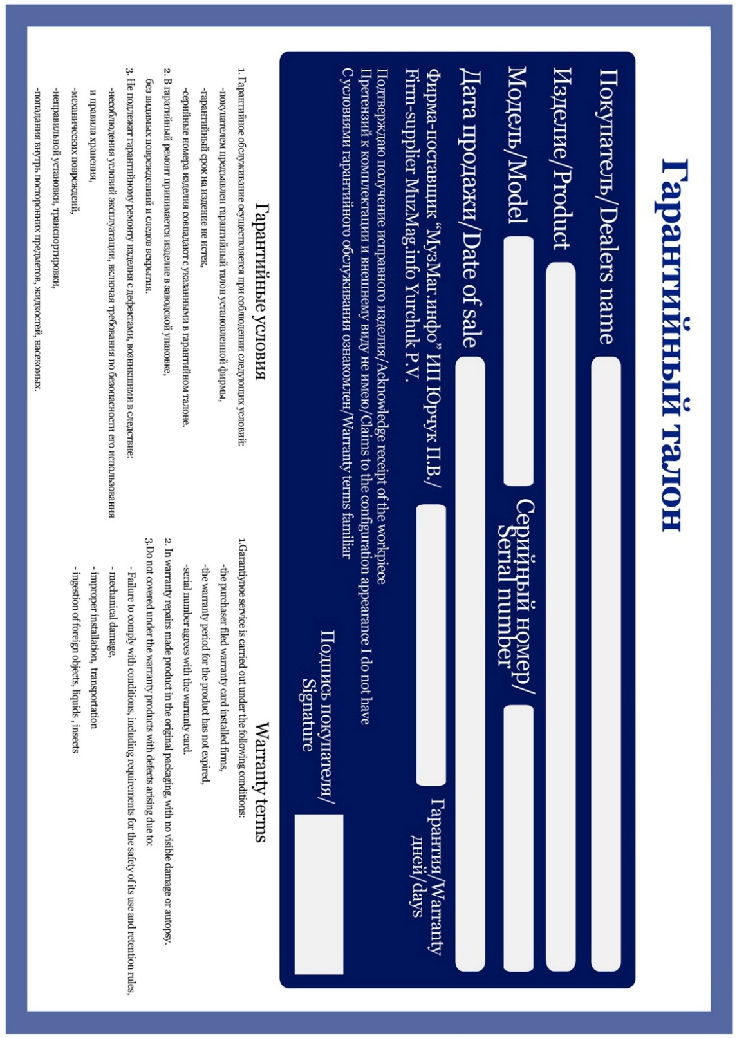
RUS-GM 16
МИКШЕРНЫЙ ПУЛЬТ MCF
12 месяцев

- Детали, узлы и механизмы товара, вышедшие из строя в результате их естественного износа, расходные элементы и материалы, обладающие ограниченным сроком использования (детали отделки, элементы питания, лампы, и т. п.);  - Неразборный товар: адаптеры (блоки питания), громкоговорители (динамики), высокочастотные драйверы, кабели, антенны, гитарные, микрофонные и клавишные стойки, микрофонные капсюли, ветрозащиты и головные гарнитуры для микрофонов, струны и прочие аксессуары;  - Программное обеспечение, установленное на CD/DVD дисках, являющееся частью товара;  - Отсутствие регистрации товара покупателем (потребителем), для которого производителем установлена обязательная регистрация;  - Порты и синхронизации, неисправность которых вызвана некорректным подключением;  - Если устройство было повреждено в результате неправильной эксплуатации и невыполнения требований настоящей инструкции по эксплуатации.  - Громкоговорители (динамики), капсюли, высокочастотные драйверы, элементы акустических систем и усилителей, вышедшие из строя в результате эксплуатации на максимальных (пиковых) режимах со следами обгорания, перегрева, оплавления, деформации или разрушения.  - Периодическое обслуживание или чистку товара, в том числе модификацию (модернизацию) систем товара и программного обеспечения, его ремонт или замену частей в связи с их моральным или физическим износом.  - Динамические головки ВЧ, СЧ, НЧ  - При нарушении товарного вида изделия (повреждение, нанесение маркировки и т.п.) | Адрес: Россия, г.Краснодар  web: www.mcfzavod.com  e-mail: mcfzavod@mail.ru, mc-fank@mail.ru  тел.: 8-988-240-45-55

